Дистанционное обучение по дополнительной общеобразовательной программе «Мастерилки»

Группа 3,4,5,10 (возраст 5-7 лет)
Задание 1. Сделать ежика из пластилина и семечек по образцу.
Продолжительность исполнения: 2 часа.
Задание 2. Творческое задание (самостоятельно сделать поделку из пластилина на свободную тему).
Продолжительность исполнения: 2 часа.

Образец выполнения.

Ежик из пластилина и семечек
Лепка из пластилина– невероятно увлекательная забава. Предлагаю смастерить милого грызуна. Небольшой лесной зверек с колючками очутится прямо на вашем столе.
- Подготовим необходимые для работы материалы: пластилин, стеку и семечки.

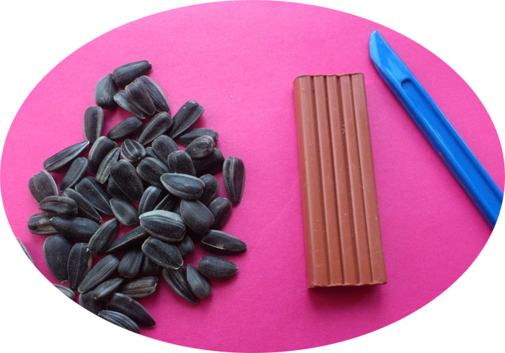

- Из основы коричневого цвета слепим небольшой шарик.

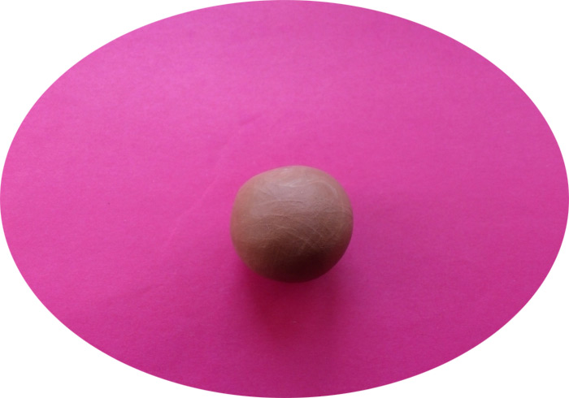
- Теперь вытягиваем полученную заготовку, шарик должен превратиться в фигурку каплеобразной формы.

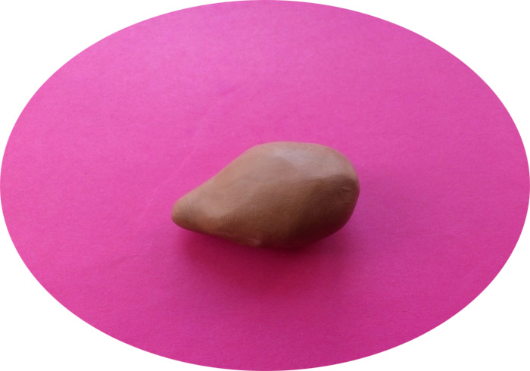
- Далее делаем из пластилина черного цвета носик и глазки для ежика.

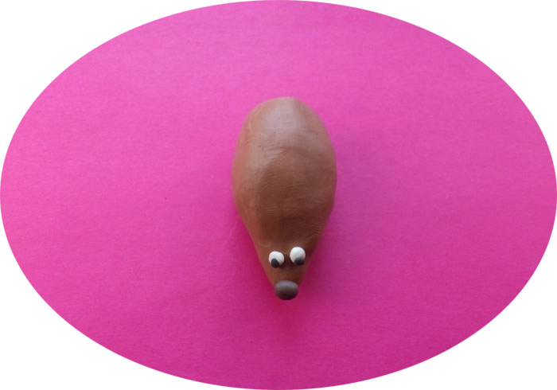

- На поверхности вылепленной фигурки нам надо разместить семечки заостренной частью кверху. Крепите «иголки» таким же образом, как показано на фото.
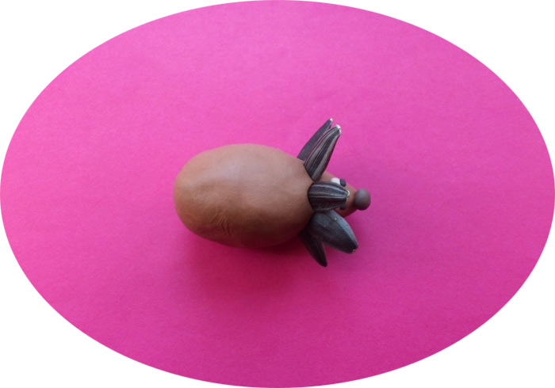

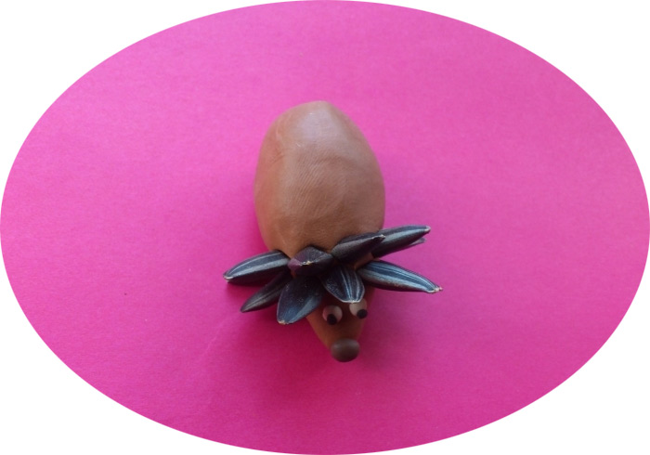

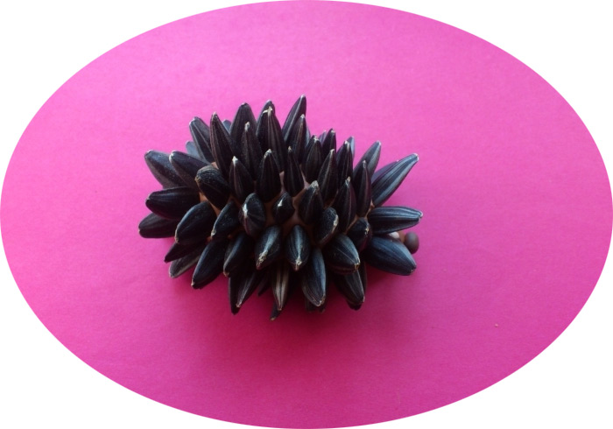

- Когда пустые места на туловище лесного зверька будут заполнены семечками, разместите фигурку из пластилина на картоне. Все готово!
